专题01数与式、方程与不等式（12大考点）
考点概览
考点01有理数
考点02有理数的运算
考点03实数
考点04代数式
考点05因式分解
考点06分式
考点07二次根式
考点08一元一次方程
考点09二元一次方程组
考点10一元二次方程
考点11分式方程
考点12不等式与不等式组
考点01有理数
1．（2025·上海崇明·二模）2的相反数是（ ）
A．2 B． C． D．
2．（2025·上海黄浦·二模）已知、、三个实数在数轴上的位置如图所示，下列结论不成立的是（ ）
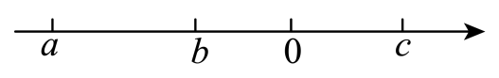
A． B． C． D．
3．（2025·上海静安·二模）计算： ．
考点02有理数的运算
4．（2025·上海·二模）下列分数中，能化为有限小数的是（ ）
A． B． C． D．
5．（2025·上海·二模）正整数有 个有效数字．
6．（2025·上海崇明·二模）（深度求索）是一家中国的人工智能公司，专注于通用人工智能的研发，尤其在搜索增强型语言模型领域表现突出．如：是其开发的一个强大的混合专家语言模型，含2360亿个总参数，可贵的是开发团队成员均来自本土，没有任何海外归来人员．把数据2360亿用科学记数法表示应是 ．
7．（2025·上海奉贤·二模）据网络平台数据统计，截止到2025年3月底，电影《哪吒之魔童闹海》总票房已突破亿元，位列全球影史票房榜第5名．其中亿元用科学记数法表示为 元．
8．（2025·上海青浦·二模）据统计，2025年清明假期4月4日至6日，蟠龙天地、和睦村等旅游景区共接待游客万人次．万人次用科学记数法表示为 人次．
9．（2025·上海·二模）在大自然中充满着数学之美，向日葵上的螺旋线顺时针有21条，逆时针有13条，那么顺时针条数和逆时针条数的比值约为 ．（结果保留三位有效数字）
10．（2025·上海浦东新·二模）小明乔迁的新居使用的是分时电表，按平时段（~）和谷时段（~次日）分别计费．为了解年月新居的平时段用电量，小明连续天，每天记录了电表平时段的读数，如下表：
星期 | 日 | 一 | 二 | 三 | 四 | 五 | 六 | 日
平时段的读数
（单位：千瓦时）
根据表格提供的信息，解答下列问题：
(1)小明家这几天中，平时段单日用电量最大的那天的用电量是________千瓦时；
(2)计算小明家月份平时段用电总量约是多少千瓦时？
(3)小明计算出这几天平时段单日用电量的中位数和众数都是千瓦时，你认为正确吗？请简要说明理由．

考点03实数
11．（2025·上海宝山·二模）下列实数中，无理数是（ ）
A． B． C． D．
12．（2025·上海静安·二模）如图，数轴上的点A、、、、分别表示数、、0、1、2，那么表示数的点应落在（ ）
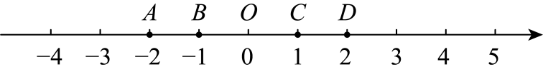
A．线段上 B．线段上 C．线段上 D．线段上
13．（2025·上海·二模）实数和4中更大的是 ．
14．（2025·上海嘉定·二模）计算：．

15．（2025·上海·二模）计算：．

16．（2025·上海虹口·二模）计算：．

17．（2025·上海松江·二模）计算：．

18．（2025·上海青浦·二模）计算：．

19．（2025·上海浦东新·二模）计算：．

考点04代数式
20．（2025·上海崇明·二模）下列运算正确的是（ ）
A． B．
C． D．
21．（2025·上海青浦·二模）代数式的次数是（ ）
A．1 B．2 C．3 D．4
22．（2025·上海宝山·二模）下列运算正确的是（ ）
A． B． C． D．
23．（2025·上海松江·二模）下列单项式中，与是同类项的是（ ）
A． B． C． D．
24．（2025·上海普陀·二模）下列各式计算结果等于的是（ ）
A． B． C． D．
25．（2025·上海浦东新·二模）计算： ．
考点05因式分解
26．（2025·上海静安·二模）分解因式： ．
考点06分式
27．（2025·上海闵行·二模）计算： ．
28．（2025·上海徐汇·二模）先化简，再求值：，其中．

29．（2025·上海奉贤·二模）先化简，再求值：，其中．

30．（2025·上海闵行·二模）先化简：，再求当时此代数式的值．

考点07二次根式
31．（2025·上海嘉定·二模）下列式子中，属于最简二次根式的是（ ）．
A． B． C． D．
32．（2025·上海崇明·二模）函数的定义域是 ．
33．（2025·上海浦东新·二模）方程的解是 ．
考点08一元一次方程
34．（2025·上海宝山·二模）《孙子算经》中有一道题，原文是：“今有木，不知长短，引绳度之，余绳四尺五寸；屈绳量之，不足一尺，木长几何？”意思是：用一根绳子去量一根木头的长，绳子还剩余4.5尺；将绳子对折再量木头，则木头还剩余1尺，问木头长多少尺？如果设木头长为x尺，那么下列方程正确的是（ ）
A． B． C． D．
35．（2025·上海静安·二模）某件商品进行促销活动，打八折后的售价为120元，那么原价是 元．
考点09二元一次方程组
36．（2025·上海·二模）已知方程组，那么代数式的值是（ ）
A．2 B．1 C． D．
考点10一元二次方程
37．（2025·上海嘉定·二模）下列关于的方程一定有实数解的是 （ ）．
A． B．
C． D．（为常数）
38．（2025·上海青浦·二模）一块矩形地的面积为平方步，已知长与宽的和为步，问长比宽多几步？设矩形的长为步，则可列出方程为 ．
39．（2025·上海奉贤·二模）如果关于的方程有实数根，那么的取值范围是 ．
40．（2025·上海闵行·二模）已知关于的方程有两个相等的实数根，那么的值是 ．
41．（2025·上海静安·二模）同时抛掷红、绿两枚六面编号分别是1～6（整数）的质地均匀的正方体骰子，如果将红色骰子正面朝上的编号作为方程的一次项系数的值，绿色骰子正面朝上的编号作为常数项的值，那么得到的方程有两个相等的实数根的概率是 ．
42．（2025·上海青浦·二模）某工厂今年三月份的产值是90万元，调整生产线后，计划五月份的产值要达到120万元．如果每月产值的增长率相同，设这个增长率为，那么依题意可列方程为 ．
43．（2025·上海嘉定·二模）已知分式方程．甲同学的解答过程如下：
解：（第①步）去分母，得：，
（第②步）解这个整式方程，得：，
（第③步）检验：当时，，
（第④步）所以，原方程的根是．
(1)甲同学的解答过程是从第 步开始出现错误的，请简要说明错误的原因：_______
(2)请写出正确且完整的解答过程．

44．（2025·上海浦东新·模拟预测）如图，把一张长，宽的长方形硬纸板的四周各剪去一个同样大小的正方形，再折合成一个无盖的长方体盒子（纸板的厚度忽略不计）．
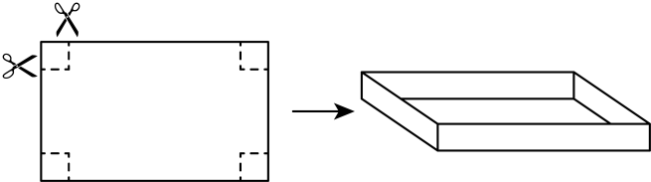
(1)要使无盖长方体盒子的底面积为，那么剪去的正方形的边长为多少？
(2)你认为折合而成的无盖长方体盒子的侧面积有可能等于吗？请说明理由
(3)当把长方形硬纸板的四周分别剪去个同样大小的正方形和个同样形状、同样大小的长方形，然后折合成一个有盖的长方体盒子，它的侧面积（指的是高为剪去的正方形边长的长方体的侧面积）为时请直接写出结果并画出平面示意图

考点11分式方程
45．（2025·上海闵行·二模）一个不透明的布袋中原来装有大小相同的红色和白色小球共8个，其中红色小球3个，要想从中随机抽取一个，使抽到红色小球的概率为，只需往布袋里加入 个红球．
46．（2025·上海崇明·二模）解方程：．

47．（2025·上海金山·二模）解方程：．

48．（2025·上海黄浦·二模）解方程：．

49．（2025·上海奉贤·二模）近年来，某校积极响应“全民阅读活动”，致力打造“书香校园”，每年划拨专项经费用于图书馆购置图书，确保图书种类齐全、数量充足．该校2022年至2024年图书馆购进新书总支出如图所示：
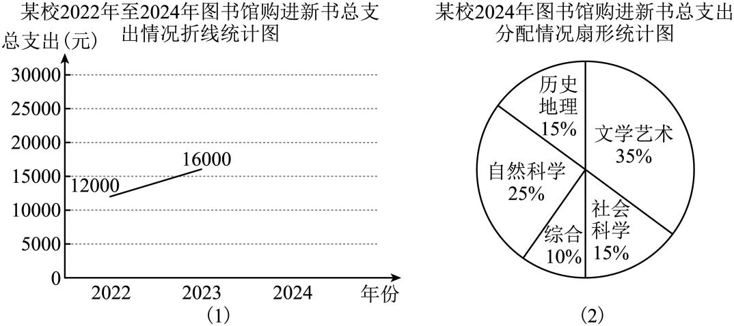
(1)该校图书馆2024年购进新书总支出比2023年提高了，2022年图书馆购进的图书中，社会科学类图书的支出占购进总支出的，那么2024年与2022年相比，社会科学类图书在购进支出上的增长率为多少？
(2)为了更好地满足师生的阅读需求，该校经过问卷调查和借阅数据的综合分析，2025年新书购进计划在2024年基础上做如下调整：将自然科学类图书的购书金额提高，同时购书的数量增加80册，这样调整后，自然科学类图书的每册均价可比2024年降低20元，那么学校计划2025年购进自然科学类图书多少册？

50．（2025·上海·二模）某个车间批量生产零件，图纸如下所示．印有图案外轮廓的钢板在流水线上等待激光机处理．对于一个零件，激光机会沿外轮廓切割一圈，切割的时间不低于安全时间，否则有可能会由于激光切割不充分而出现品控问题．以下是零件的示意图，虚线部分是设计师在设计时的辅助线．根据设计参数，四边形为菱形，四边形为正方形，毫米，毫米．
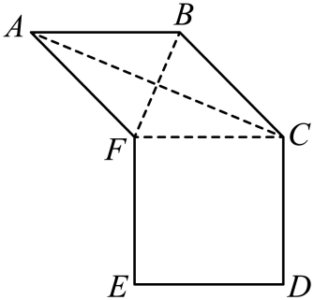
操作批次 | 切割长度 | 操作内容 | 单次切割时间
1 | 原零件切割长度 | 调至最大速度 | 安全时间2倍
2 | 550毫米 | 速度下调50毫米每秒 | 安全时间+5秒
(1)请求出单个该零件的切割长度．
(2)上表为在两个批次的零件生产的生产记录．在第2批生产时，设计人员简化了零件模型，切割长度下降．求安全时间．

考点12不等式与不等式组
51．（2025·上海崇明·二模）不等式组的解集是（ ）
A． B． C． D．
52．（2025·上海松江·二模）解不等式组：．

53．（2025·上海奉贤·二模）解不等式组，将其解集在数轴上表示出来，并写出这个不等式组的整数解．

